## JAPI的使用

注:为了方便前端的开发而生成的action接口api,使用时应特别的注意好规范

以下围绕规范来对JAPI的使用做说明

JAPI访问地址 :http://192.168.0.179:7779/

主界面:

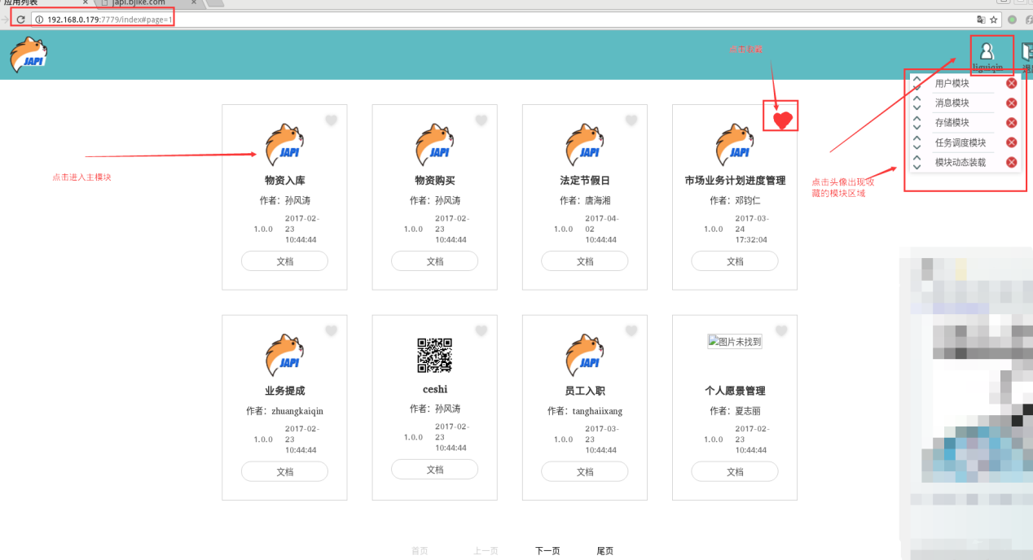

如何生成JAPI:

1. **创建api主运行类.进入cosumer,找任意正常模块下的以下类复制到你的模块相应的目录,并进行修改**

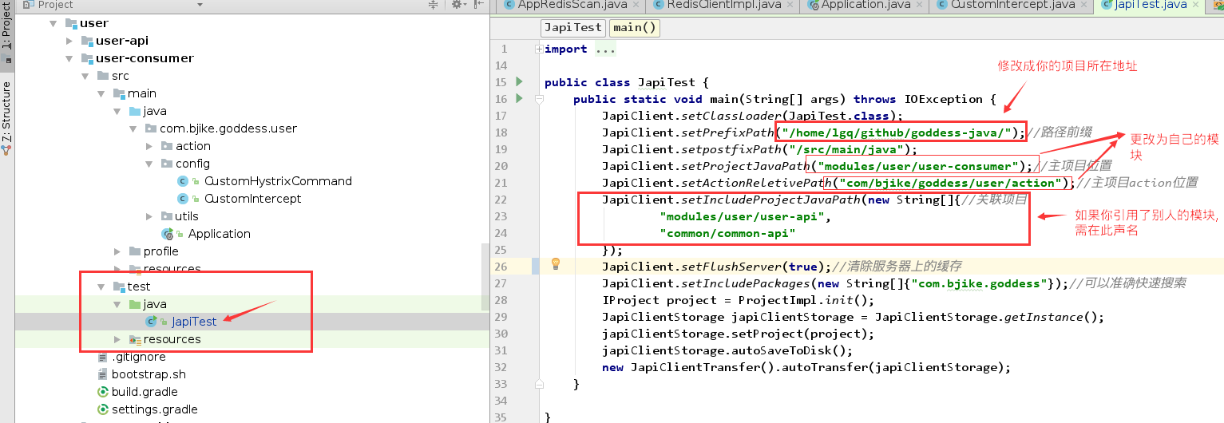

**2.包,及类的规范(特别要注意跟Action关联的类必须要注意规范,如入参(TO),返回值对象(VO)先看下action包结构,如下:**

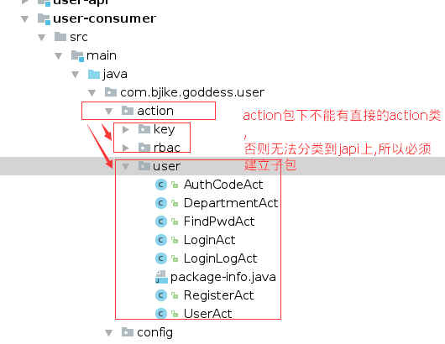

注意package-info必不可少(每个子包都必须包含此文件),生成方法,如在user包下生成,在user右键->new->package-info.java,当然你也可以去别的模块复制,但是记得修改里面的信息

见下图:

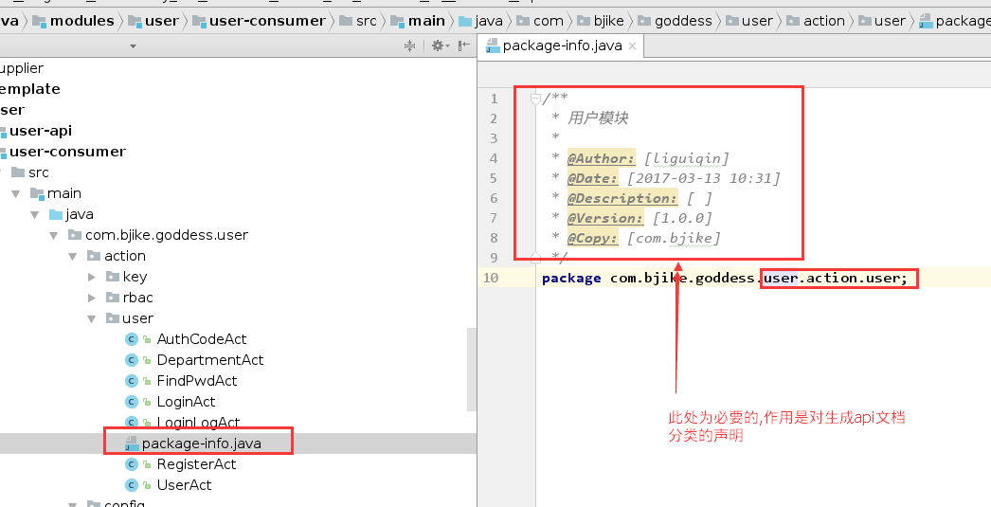

**以DepartmentAct的两个action(因为该两个action涉及了VO,TO)为例:**

1. **DepartmentAct类规范:**

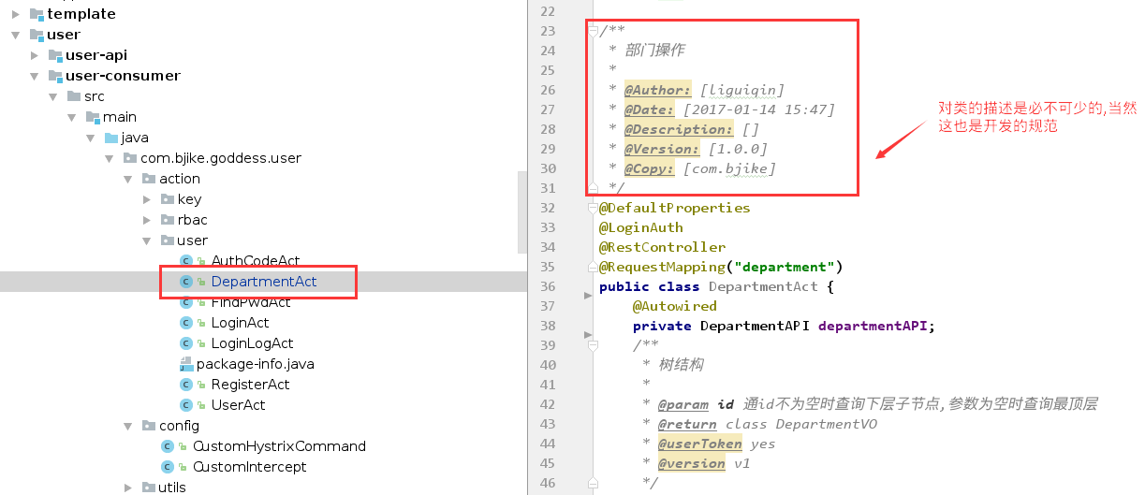

1. **方法规范**

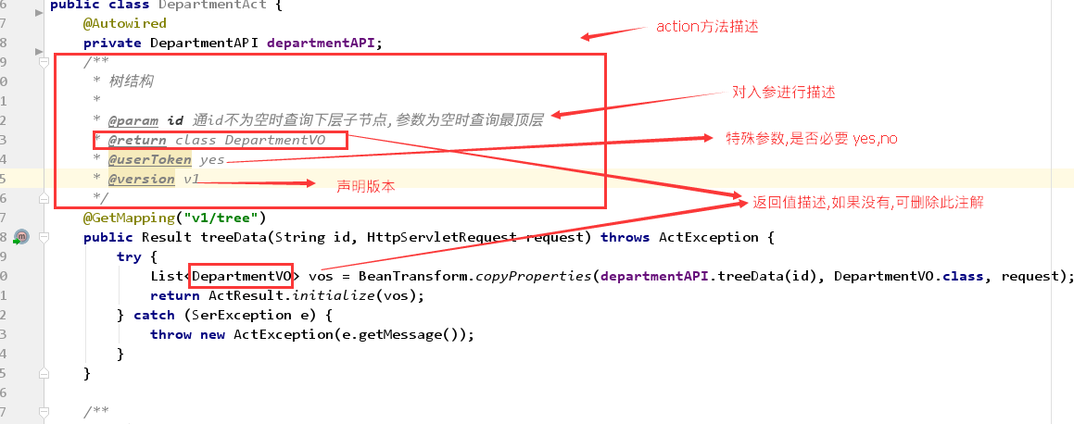

由于上图的返回值涉及VO,现在我们一定要对VO对象进行规范,见下图:

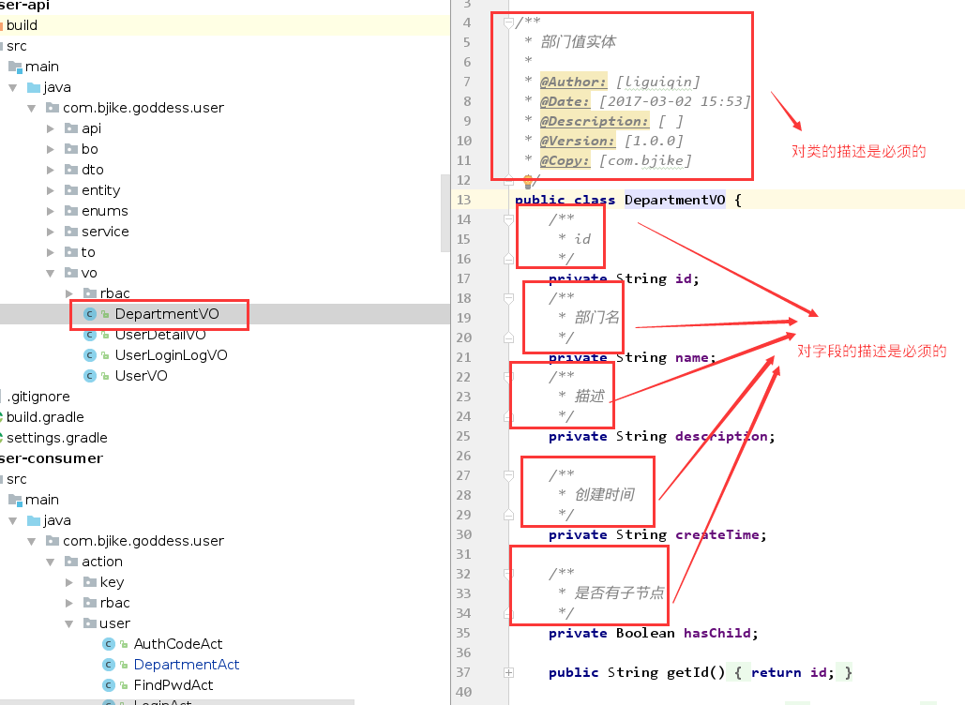

同样的,入参跟action有关联关系:

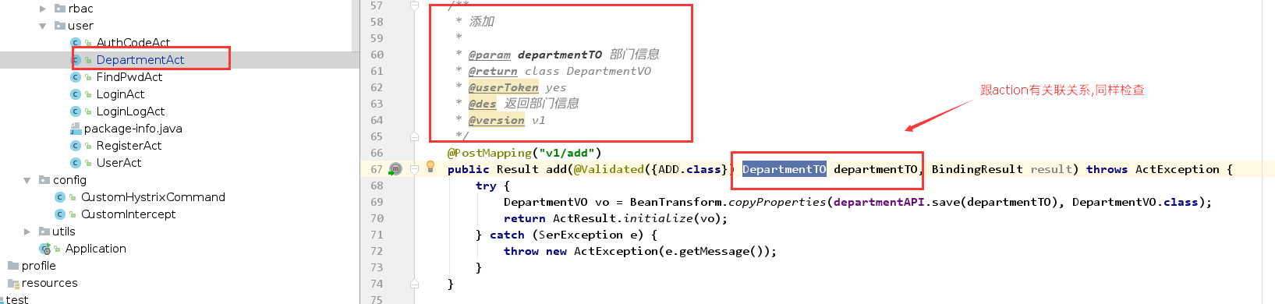

最后我们运行JapiTest主方法后看下生成的api接口:

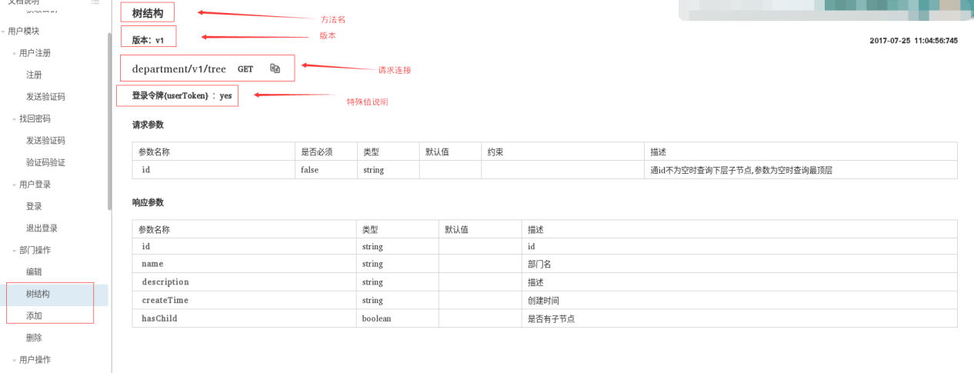

**注:因为JAPI检查要求必要严格,为了避免不必要的错误,大家请习惯用涉及的类CTRL+ALT+L对代码进行整理,CTRL+ALT+O删除没有用的导入包,还要注意对api方法名的声明,最好要做到简洁,如:**

